Ασκηση 34 | Δημήτρης Κουζής – Λουκάς  ΤΕΜΦΕ 09099149  Τομέας Φυσικής

Άσκηση 34. Βαθμονόμηση θερμοζεύγους

Σκοπός : Σκοπός της άσκησης είναι η μελέτη του θερμοηλεκτρικού φαινομένου (Φαινόμενο Seebeck) και η βαθμονόμηση ενός θερμοζεύγους μετάλων

Το φαινόμενο : Παρατηρείται η εμφάνιση μίας ηλεκτρεγερτικής δύναμης σ’ένα κύκλωμα από σύρματα διαφόρων μετάλων όταν έχουν διαφορετική θερμοκρασία στις επαφές τους.

Οι τιμές του δυναμικού των δύο επαφών εξαρτώνται απ΄τη θερμοκρασία και έχουν αντίθετα πρόσημα. Η ηλεκτρεγερτική δύναμη μεταβάλεται ως εξής :

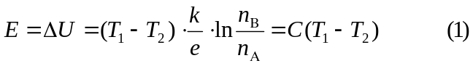

Παρατηρούμε την ύπαρξη μίας σταθεράς C η οποία ονομάζεται σταθερά ζεύγους των δύο μετάλλων.
*Παρατήρηση. Μπορεί η Ε να είναι σχετικά μικρή, όμως λόγο της μικρής αντίστασης του κυκλώματως τα θερμορεύματα είναι μεγάλα και εύκολα μετρήσιμα.

Μέθοδος : Σε ένα κύκλωμα θερμοζεύγους παρεμβάλουμε ένα πολύ ευαίσθητο μετρητή τάσης με πολύ μεγάλη εσωτερική αντίσταση. Προνοώντας τα σημεία επαφής με το βολτόμετρο να είναι στην ίδια θερμοκρασία, προσπαθούμε να καθορίσουμε τον συντελεστή αναλογίας C της (1).
*Τα θερμοζεύγη είναι τύπου Chromel-Constantan

Εκτέλεση του πειράματος : Πήραμε 65 ζεύγη τιμών θερμοκρασίας-τάσης με τα οποία θα καθορίσουμε την σταθερά C.

Επεξεργασία Μετρήσεων :
- Υπολογίζουμε τη διαφορά Θ = Τ - Τ_{αναφορ}
- Πέρνουμε 17 τιμές από όλο το φάσμα των μετρήσεων και εφαρμόζουμε τη μέθοδο των ελαχίστων τετραγώνων για τον προσδιορισμό της C και του σφάλματός της :
Θ | V | Θ² | Θ*V | d | d²
1.8 | 0.07 | 3.24 | 0.126 | 0.011 | 0.0001
5.9 | 0.24 | 34.81 | 1.416 | 0.019 | 0.0004
9.9 | 0.4 | 98.01 | 3.96 | 0.021 | 0.0004
13.9 | 0.53 | 193.21 | 7.367 | -0.007 | 0.00005
17.9 | 0.7 | 320.41 | 12.53 | 0.005 | 0.00002
21.9 | 0.84 | 479.61 | 18.4 | -0.013 | 0.0002
25.9 | 1.01 | 670.81 | 26.16 | -0.001 | 0.000002
29.9 | 1.16 | 894.01 | 34.68 | -0.009 | 0.00009
33.9 | 1.31 | 1149.21 | 44.41 | -0.017 | 0.0003
37.9 | 1.47 | 1436.41 | 55.71 | -0.015 | 0.0002
41.9 | 1.62 | 1755.61 | 67.88 | -0.023 | 0.0006
45.9 | 1.79 | 2106.81 | 82.16 | -0.012 | 0.0001
49.9 | 1.95 | 2490.01 | 97.31 | -0.01 | 0.00009
53.9 | 2.11 | 2905.21 | 113.7 | -0.008 | 0.00006
57.9 | 2.29 | 3352.41 | 132.6 | 0.014 | 0.0002
62.9 | 2.48 | 3956.41 | 156 | 0.007 | 0.00005
66.9 | 2.67 | 4475.61 | 178.6 | 0.039 | 0.0015
[Θ]= 578.2 | [V]= 22.64 | [Θ²]= 26322 | [Θ*V]=1033 |  | [d²]= 0.004379
 |  |  | Επιπλέον: 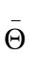=34.01, =1.332, n=17

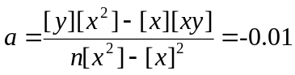 | 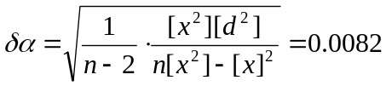
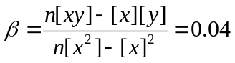 | 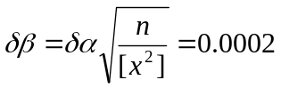

Συνεπώς το C είναι 0.0400±0.0002 mV/ºC

Παρατηρούμε και ένα σταθερό όρο (α) = - 0,01. Από τη θεωρία όμως ξέερουμε ότι όταν ΔΤ=0, V=0. Η διαφορά αυτή είναι μικρή και οφείλεται σε σφάλμα των μετρήσεων πιθανώς λόγο ελειπούς συγχρονισμού κατά την μέτρηση Τ και V. Ίσως υπάρχει μικρή ασυμφωνία ανάμεσα στη θερμοκρασία των μετάλων και την θερμοκρασία που μετρά το θερμόμετρο λόγο θερμοχωρητικοτήτων.

Η σχέση V(Θ) είναι επαρκώς γραμμικη όπως φαίνεται από τη γραφική παράσταση και από τα σχετικά μικρά δα / δβ.

Συμπέρασμα: Με την άσκηση αυτή καταφέραμε να προσδιορίσουμε την σταθερά ζεύγους δύο μετάλων και να μελετήσουμε το ενδιαφέρον φαινόμενο της εμφάνισης θερμοηλεκτρεγερτικής δύναμης.

Δημήτρης Κουζής-Λουκάς

